Московский Энергетический Институт (Технический Университет)
Кафедра математического моделирования

Лабораторная работа №3
по программированию на C++

«Шаблоны классов»

Выполнил: Козлачкова М.Ю.,
А-14-08
Проверил: Князев А.В.

2010г.
Задача:
Составить описание шаблонов классов для указанных объектов. Указать методы для ввода-вывода. В скобках – специальные методы класса. Составить программу, иллюстрирующую использование данного класса
Многочлен вида P(x,e^{x}) (сложение, умножение, деление – две операции, умножение на число, сравнение).

Использованные структуры данных:
Многочлен представляется в виде списка.

Одночлен многочлена:
template <class T>
struct elem
{
T a; //Коэффициент
int x; //Степень x
int e; //Степень e^x
struct elem*next;
};

Сам класс многочлен с набором функций:
template <class T>
class polynom
{
elem<T>*p;
public:
polynom(); //Конструктор
polynom(const polynom&a); //Конструктор копирования
void clear(); //Очистка многочлена
elem<T>*get(); //Возвращает ссылку на структуру
void add(T,int,int); //Добавление слагаемого
String getpoly(); //Возвращает строку - многочлен
polynom operator+(polynom&); //Сложение
polynom operator*(polynom&); //Умножение
polynom operator*(T); //Умножение на число
int operator>(polynom&); //Сравнение(больше)
int operator<(polynom&); //Сравнение(меньше)
};
Из соображений удобства использования и получения одновременно остатка и частного, деление выделено в отдельную функцию:
template <class T>
void delenie(polynom<T>&,polynom<T>&,polynom<T>&,polynom<T>&); //Деление

Тесты:
Выбор типа:
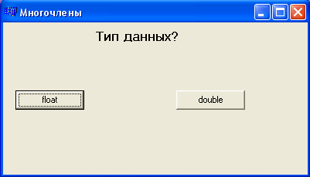

Сложение (тип float):
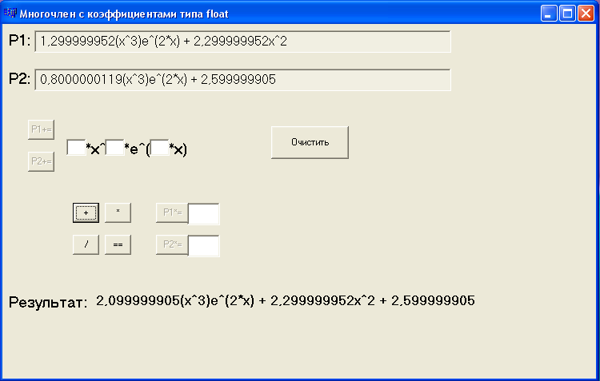
Умножение (тип float):
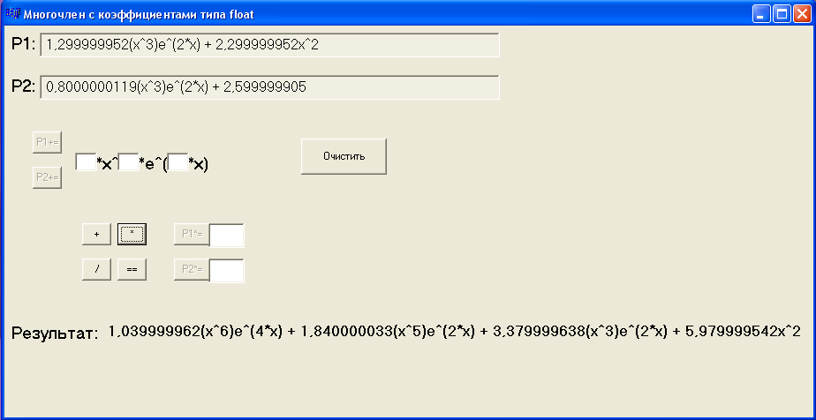
Деление (тип double):
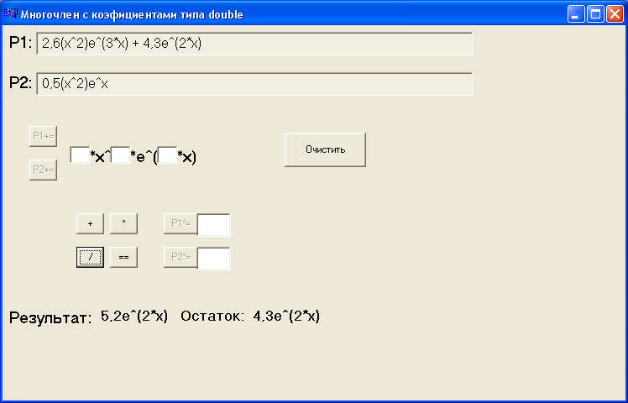

Умножение на число (тип double):
до:
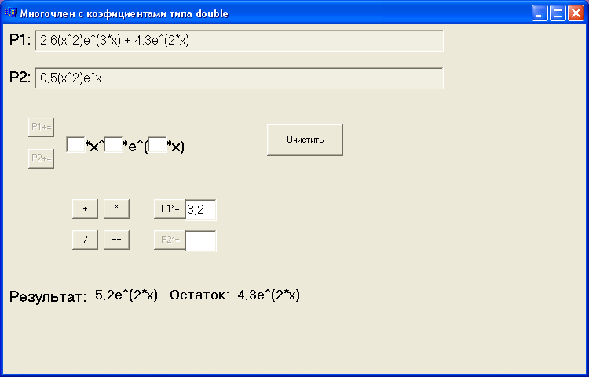

после:
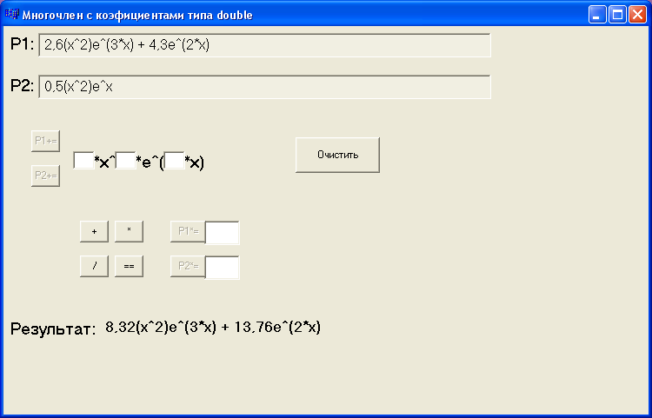

Сравнение (тип double):
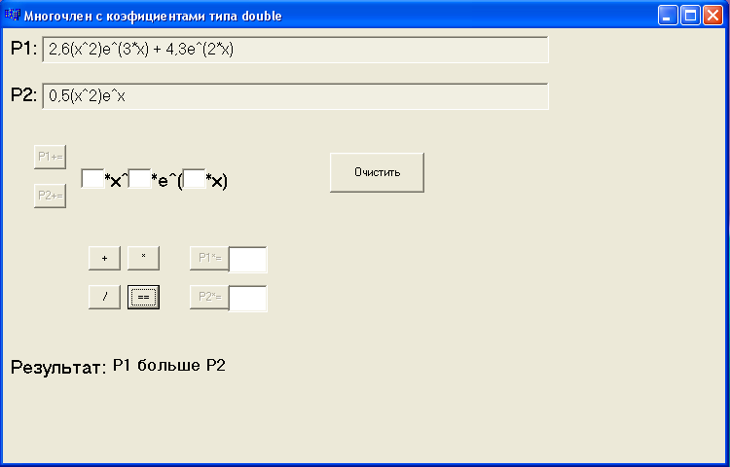

Текст программы:

//----Unit1.cpp-----------------------------------------------------------------------
#include <vcl.h>
#pragma hdrstop
#include <stdlib.h>
#include <string.h>
#include <stdio.h>
#include <conio.h>
#include <io.h>
#include "Unit1.h"
#include "Unit2.h"
#include "Unit2.cpp"
#include "Unit3.h"
#include "Unit4.h"
//---------------------------------------------------------------------------
#pragma package(smart_init)
#pragma resource "*.dfm"
TForm1 *Form1;
//---------------------------------------------------------------------------
__fastcall TForm1::TForm1(TComponent* Owner)
: TForm(Owner)
{
}
//---------------------------------------------------------------------------
void __fastcall TForm1::Button1Click(TObject *Sender)
{
Form3->Show();
}
//---------------------------------------------------------------------------
void __fastcall TForm1::Button2Click(TObject *Sender)
{
Form4->Show();
}
//---------------------------------------------------------------------------

//-----Unit1.h----------------------------------------------------------------------

#ifndef Unit1H
#define Unit1H
//---------------------------------------------------------------------------
#include <Classes.hpp>
#include <Controls.hpp>
#include <StdCtrls.hpp>
#include <Forms.hpp>
//---------------------------------------------------------------------------
class TForm1 : public TForm
{
__published: // IDE-managed Components
TButton *Button1;
TLabel *Label1;
TButton *Button2;
void __fastcall Button1Click(TObject *Sender);
void __fastcall Button2Click(TObject *Sender);
private: // User declarations
public: // User declarations
__fastcall TForm1(TComponent* Owner);
};
//---------------------------------------------------------------------------
extern PACKAGE TForm1 *Form1;
//---------------------------------------------------------------------------
#endif

//----Unit2.cpp-----------------------------------------------------------------------
#pragma hdrstop
#include "Unit2.h"
#include <stdlib.h>
#include <string.h>
#include <stdio.h>
#include <conio.h>
#include <io.h>
#include <math>
#include "Unit1.h"
#include "Unit3.h"
#include "Unit4.h"
//---------------------------------------------------------------------------
#pragma package(smart_init)
template <class T>
polynom<T>::polynom()
{
p=NULL;
}
template <class T>
polynom<T>::polynom(const polynom&abc)
{
clear();
elem<T>*buf;
buf=abc.p;
while (buf)
{
add(buf->a,buf->x,buf->e);
buf=buf->next;
}
}
template <class T>
void polynom<T>::add(T an,int xn,int en)
{
int key=0;
elem<T>*buf=new elem<T>;
elem<T>*buf2;
if (an!=0)
{
buf->a=an;
buf->x=xn;
buf->e=en;
if (!p)
{
p=buf;
p->next=NULL;
}
else
{
buf2=p;
while(buf2)
{
if((buf2->x==xn)&&(buf2->e==en))
{
buf2->a+=an;
key=1;
}
buf2=buf2->next;
}
if(!key)
{
buf2=new elem<T>;
buf2->next=p;
while (buf2->next&&!key)
{
if (en>(buf2->next->e))
if(buf2->next==p)
{
buf->next=p;
p=buf;
key=1;
}
else
{
buf->next=buf2->next;
buf2->next=buf;
key=1;
}
else
if (en==(buf2->next->e))
if (xn>(buf2->next->x))
if(buf2->next==p)
{
buf->next=p;
p=buf;
key=1;
}
else
{
buf->next=buf2->next;
buf2->next=buf;
key=1;
}
buf2=buf2->next;
}
}
if (!key)
{
buf->next=NULL;
buf2->next=buf;
}
}
}
}
template <class T>
String polynom<T>::getpoly()
{
String text;
char*text2;
elem<T>*buf=new elem<T>;
buf=p;
int key=0;
while (buf)
{
if (buf->a!=0)
{
if (((buf->a)>0)&&key) text+="+";
if ((buf->a)<0) text+="-";
text+=" ";
if((fabs(buf->a)!=1)||((buf->x==0)&&(buf->e==0)))
text+=FloatToStrF(fabs(buf->a), ffGeneral ,10, 2);
if ((buf->x)!=0)
if ((buf->x)==1) text+="x";
else
if(buf->e==0) text+="x^"+FloatToStr(buf->x);
else text+="(x^"+FloatToStr(buf->x)+")";
if ((buf->e)!=0)
if ((buf->e)==1) text+="e^x";
else text+="e^("+FloatToStr(buf->e)+"*x)";
key=1;
text+=" ";
}
buf=buf->next;
}
return(text);
}
template <class T>
elem<T>*polynom<T>::get()
{
return(p);
}
template <class T>
void polynom<T>::clear()
{
p=NULL;
}
template <class T>
polynom<T> polynom<T>::operator+(polynom&b)
{
polynom*buf=new polynom;
elem<T>*aa;
aa=p;
while(aa)
{
buf->add(aa->a,aa->x,aa->e);
aa=aa->next;
}
aa=b.p;
while(aa)
{
buf->add(aa->a,aa->x,aa->e);
aa=aa->next;
}
return (*buf);
}
template <class T>
polynom<T> polynom<T>::operator*(polynom&b)
{
elem<T>*aa;
elem<T>*bb;
polynom*buf=new polynom;
aa=p;
while (aa)
{
bb=b.get();
while(bb)
{
buf->add(aa->a*bb->a,aa->x+bb->x,aa->e+bb->e);
bb=bb->next;
}
aa=aa->next;
}
return (*buf);
}
template <class T>
polynom<T> polynom<T>::operator*(T b)
{
polynom*buf=new polynom;
elem<T>*aa;
aa=p;
while (aa)
{
buf->add((aa->a)*b,aa->x,aa->e);
aa=aa->next;
}
return(*buf);
}
template <class T>
int polynom<T>::operator>(polynom&b)
{
int key=2;
elem<T>*aa;
elem<T>*bb;
aa=p;
bb=b.p;
while(aa&&bb&&(key==2))
{
if((aa->e)<(bb->e))
if ((bb->a)>0) key=0;
else key=1;
else
if((aa->e)>(bb->e))
if ((aa->a)>0) key=1;
else key =0;
else
if((aa->x)>(bb->x))
if ((aa->a)>0) key=1;
else key=0;
else
if((aa->x)<(bb->x))
if ((bb->a)>0) key=0;
else key=1;
else
if ((aa->a)>(bb->a)) key=1;
else
if ((aa->a)<(bb->a))key=0;
aa=aa->next;
bb=bb->next;
}
if(aa&&(key==2))
if ((aa->a)>0) key=1;
else key=0;
if(bb&&(key==2))
if ((bb->a)>0) key=0;
else key=1;
if(key==2)
key=0;
return(key);
}
template <class T>
int polynom<T>::operator<(polynom&b)
{
int key=2;
elem<T>*aa;
elem<T>*bb;
aa=p;
bb=b.p;
while(aa&&bb&&(key==2))
{
if((aa->e)<(bb->e))
if ((bb->a)>0) key=1;
else key=0;
else
if((aa->e)>(bb->e))
if ((aa->a)>0) key=0;
else key=1;
else
if((aa->x)>(bb->x))
if ((aa->a)>0) key=0;
else key=1;
else
if((aa->x)<(bb->x))
if ((bb->a)>0) key=1;
else key=0;
else
if ((aa->a)>(bb->a)) key=0;
else
if ((aa->a)<(bb->a))key=1;
aa=aa->next;
bb=bb->next;
}
if(aa&&(key==2))
if ((aa->a)>0) key=1;
else key=0;
if(bb&&(key==2))
if ((bb->a)>0) key=0;
else key=1;
if(key==2)
key=0;
return(key);
}
template <class T>
void delenie(polynom<T>&a,polynom<T>&b,polynom<T>&rez,polynom<T>&ost)
{
elem<T>*aa;
elem<T>*aam;
elem<T>*bb;
elem<T>*bbm;
polynom<T>*buf=new polynom<T>;
int key=1;
ost=a;
bb=b.get();;
aam=NULL;
bbm=bb;
bb=bb->next;
while (bb)
{
if ((bbm->x+bbm->e)<(bb->x+bbm->e))
bbm=bb;
bb=bb->next;
}
while (key)
{
key=0;
aa=ost.get();
aam=bbm;
while (aa)
{
if (((aa->x)>=(aam->x))&&((aa->e)>=(aam->e)))
{
aam=aa;
key=1;
}
aa=aa->next;
}
if (key)
{
rez.add((aam->a)/(bbm->a),(aam->x)-(bbm->x),(aam->e)-(bbm->e));
buf->add((aam->a)/(bbm->a),(aam->x)-(bbm->x),(aam->e)-(bbm->e));
ost=(*buf)*b*(-1)+ost;
buf->clear();
}
}
delete[] buf;
}

//----Unit2.h-----------------------------------------------------------------------
#ifndef Unit2H
#define Unit2H
#include <vcl.h>
//---------------------------------------------------------------------------
template <class T>
struct elem
{
T a; //Êîýôôèöèåíò
int x; //Ñòåïåíü x
int e; //Ñòåïåíü e^x
struct elem*next;
};
template <class T>
class polynom
{
elem<T>*p;
public:
polynom(); //Êîíñòðóêòîð
polynom(const polynom&a); //Êîíñòðóêòîð êîïèðîâàíèÿ
void clear(); //Î÷èñòêà ìíîãî÷ëåíà
elem<T>*get(); //Âîçâðàùàåò ññûëêó íà ñòðóêòóðó
void add(T,int,int); //Äîáàâëåíèå ñëàãàåìîãî
String getpoly(); //Âîçâðàùàåò ñòðîêó - ìíîãî÷ëåí
polynom operator+(polynom&); //Ñëîæåíèå
polynom operator*(polynom&); //Óìíîæåíèå
polynom operator*(T); //Óìíîæåíèå íà ÷èñëî
int operator>(polynom&); //Ñðàâíåíèå(áîëüøå)
int operator<(polynom&); //Ñðàâíåíèå(ìåíüøå)
};
template <class T>
void delenie(polynom<T>&,polynom<T>&,polynom<T>&,polynom<T>&); //Äåëåíèå
#endif

//-----Unit3.cpp----------------------------------------------------------------------
#include <vcl.h>
#pragma hdrstop
#include <stdlib.h>
#include <string.h>
#include <stdio.h>
#include <conio.h>
#include <io.h>
#include "Unit2.cpp"
#include "Unit3.h"
#include "Unit1.h"
#include "Unit2.h"
#include "Unit4.h"
//---------------------------------------------------------------------------
#pragma package(smart_init)
#pragma resource "*.dfm"
TForm3 *Form3;
//---------------------------------------------------------------------------
__fastcall TForm3::TForm3(TComponent* Owner)
: TForm(Owner)
{
}

void __fastcall TForm3::Add1Click(TObject *Sender)
{
float a;
int b, c;
if((Edit1->Text=="")&&(Edit2->Text=="")&&(Edit3->Text==""))
ShowMessage("Ââåäèòå äàííûå!!!");
else
{
if(Edit1->Text=="") a=1;
else
if(Edit1->Text=="-") a=-1;
else a=StrToFloat(Edit1->Text);
if(Edit2->Text=="") b=0;
else b=StrToInt(Edit2->Text);
if(Edit3->Text=="") c=0;
else c=StrToInt(Edit3->Text);
P1.add(a,b,c);
Edit4->Text=P1.getpoly();
Edit1->Text="";
Edit2->Text="";
Edit3->Text="";
}
}
//---------------------------------------------------------------------------
void __fastcall TForm3::Add2Click(TObject *Sender)
{
float a;
int b, c;
if((Edit1->Text=="")&&(Edit2->Text=="")&&(Edit3->Text==""))
ShowMessage("Ââåäèòå äàííûå!!!");
else
{
if(Edit1->Text=="") a=1;
else
if(Edit1->Text=="-") a=-1;
else a=StrToFloat(Edit1->Text);
if(Edit2->Text=="") b=0;
else b=StrToInt(Edit2->Text);
if(Edit3->Text=="") c=0;
else c=StrToInt(Edit3->Text);
P2.add(a,b,c);
Edit5->Text=P2.getpoly();
Edit1->Text="";
Edit2->Text="";
Edit3->Text="";
}
}
//---------------------------------------------------------------------------
void __fastcall TForm3::SumClick(TObject *Sender)
{
P3.clear();
P3=P1+P2;
Label7->Caption=P3.getpoly();
}
//---------------------------------------------------------------------------
void __fastcall TForm3::ProizvClick(TObject *Sender)
{
P3.clear();
P3=P2*P1;
Label7->Caption=P3.getpoly();
}
//---------------------------------------------------------------------------
void __fastcall TForm3::DelitClick(TObject *Sender)
{
polynom<float> ost;
polynom<float>*osts;
osts=new polynom<float>;
ost=*osts;
P3.clear();
delenie(P1,P2,P3,ost);
if (P3.getpoly()=="")
Label7->Caption="Íå äåëèòñÿ!!!";
else
{
Label7->Caption=P3.getpoly();
if (ost.getpoly()!="")
{
Label7->Caption=Label7->Caption+" Îñòàòîê: ";
Label7->Caption=Label7->Caption+ost.getpoly();
}
}
}
//---------------------------------------------------------------------------
void __fastcall TForm3::SravnClick(TObject *Sender)
{

Label7->Caption="";
P3.clear();
if (P1>P2)
Label7->Caption="P1 áîëüøå P2";
else
if (P1<P2)
Label7->Caption="P1 ìåíüøå P2";
else
Label7->Caption="P1 ðàâåí P2";
}
//---------------------------------------------------------------------------
void __fastcall TForm3::ClearClick(TObject *Sender)
{
P1.clear();
P2.clear();
Edit1->Text="";
Edit2->Text="";
Edit3->Text="";
Edit4->Text="";
Edit5->Text="";
Edit7->Text="";
Edit8->Text="";
Label7->Caption="";
}
//---------------------------------------------------------------------------
void __fastcall TForm3::ProNum1Click(TObject *Sender)
{
P3.clear();
P3=P1*StrToInt(Edit7->Text);
Label7->Caption=P3.getpoly();
Edit7->Text="";
}
//---------------------------------------------------------------------------
void __fastcall TForm3::ProNum2Click(TObject *Sender)
{
P3.clear();
P3=P2*StrToInt(Edit8->Text);
Label7->Caption=P3.getpoly();
Edit8->Text="";
}
//---------------------------------------------------------------------------
void __fastcall TForm3::FormCreate(TObject *Sender)
{
polynom<float>*P1s;
polynom<float>*P2s;
polynom<float>*P3s;
P1s=new polynom<float>;
P2s=new polynom<float>;
P3s=new polynom<float>;
P1=*P1s;
P2=*P2s;
P3=*P3s;
Add1->Enabled=False;
Add2->Enabled=False;
Sum->Enabled=False;
Proizv->Enabled=False;
Delit->Enabled=False;
Sravn->Enabled=False;
Clear->Enabled=False;
ProNum1->Enabled=False;
ProNum2->Enabled=False;

}
//---------------------------------------------------------------------------
void __fastcall TForm3::Edit1Change(TObject *Sender)
{
float a;
if(Edit1->Text=="")
{
Add1->Enabled=False;
Add2->Enabled=False;
}
else
{
Add1->Enabled=True;
Add2->Enabled=True;
}
if ((Edit1->Text!="")&&(Edit1->Text!="-"))
if(!TryStrToFloat(Edit1->Text,a))
{
ShowMessage("Íåïðàâèëüíûé ââîä!!!");
Edit1->Text="";
}
}
//---------------------------------------------------------------------------
void __fastcall TForm3::Edit2Change(TObject *Sender)
{
float a;
if(Edit2->Text=="")
{
Add1->Enabled=False;
Add2->Enabled=False;
}
else
{
Add1->Enabled=True;
Add2->Enabled=True;
}
if (Edit2->Text!="")
if(!TryStrToInt(Edit2->Text,a))
{
ShowMessage("Íåïðàâèëüíûé ââîä!!!");
Edit2->Text="";
}
}
//---------------------------------------------------------------------------
void __fastcall TForm3::Edit3Change(TObject *Sender)
{
float a;
if(Edit3->Text=="")
{
Add1->Enabled=False;
Add2->Enabled=False;
}
else
{
Add1->Enabled=True;
Add2->Enabled=True;
}
if (Edit3->Text!="")
if(!TryStrToInt(Edit3->Text,a))
{
ShowMessage("Íåïðàâèëüíûé ââîä!!!");
Edit3->Text="";
}
}
//---------------------------------------------------------------------------
void __fastcall TForm3::Edit7Change(TObject *Sender)
{
float a;
if(Edit7->Text=="") ProNum1->Enabled=False;
else ProNum1->Enabled=True;
if ((Edit7->Text!="")&&(Edit7->Text!="-"))
if(!TryStrToFloat(Edit7->Text,a))
{
ShowMessage("Íåïðàâèëüíûé ââîä!!!");
Edit7->Text="";
}
}
//---------------------------------------------------------------------------
void __fastcall TForm3::Edit8Change(TObject *Sender)
{
float a;
if(Edit8->Text=="") ProNum2->Enabled=False;
else ProNum2->Enabled=True;
if ((Edit8->Text!="")&&(Edit8->Text!="-"))
if(!TryStrToFloat(Edit8->Text,a))
{
ShowMessage("Íåïðàâèëüíûé ââîä!!!");
Edit8->Text="";
}
}
//---------------------------------------------------------------------------
void __fastcall TForm3::Edit4Change(TObject *Sender)
{
if(Edit4->Text=="")
{
Clear->Enabled=False;
Sum->Enabled=False;
Proizv->Enabled=False;
Delit->Enabled=False;
Sravn->Enabled=False;
ProNum1->Enabled=False;
}
else
{
Clear->Enabled=True;
if(Edit5->Text!="")
{
Sum->Enabled=True;
Proizv->Enabled=True;
Delit->Enabled=True;
Sravn->Enabled=True;
}
if(Edit7->Text!="") ProNum1->Enabled=False;
}
}
//---------------------------------------------------------------------------
void __fastcall TForm3::Edit5Change(TObject *Sender)
{
if(Edit5->Text=="")
{
Clear->Enabled=False;
ProNum2->Enabled=False;
}
else
{
Clear->Enabled=True;
if(Edit4->Text!="")
{
Sum->Enabled=True;
Proizv->Enabled=True;
Delit->Enabled=True;
Sravn->Enabled=True;
}
if(Edit8->Text!="") ProNum2->Enabled=False;
}
}
//---------------------------------------------------------------------------
void __fastcall TForm3::FormClose(TObject *Sender, TCloseAction &Action)
{
Form1->Show();
delete [] &P1;
delete [] &P2;
delete [] &P3;
}
//---------------------------------------------------------------------------
void __fastcall TForm3::Button1Click(TObject *Sender)
{
Close();
}
//---------------------------------------------------------------------------

//----Unit3.h-----------------------------------------------------------------------

#ifndef Unit3H
#define Unit3H
//---------------------------------------------------------------------------
#include <Classes.hpp>
#include <Controls.hpp>
#include <StdCtrls.hpp>
#include <Forms.hpp>
#include "Unit2.h"
//---------------------------------------------------------------------------
class TForm3 : public TForm
{
__published: // IDE-managed Components
TLabel *Label1;
TLabel *Label4;
TLabel *Label5;
TLabel *Label6;
TLabel *Label7;
TEdit *Edit1;
TEdit *Edit2;
TButton *Add1;
TButton *Add2;
TEdit *Edit4;
TEdit *Edit5;
TButton *Sum;
TButton *Proizv;
TButton *Clear;
TEdit *Edit7;
TButton *ProNum1;
TEdit *Edit8;
TButton *ProNum2;
TButton *Delit;
TButton *Sravn;
TLabel *Label2;
TEdit *Edit3;
TLabel *Label3;
void __fastcall Add1Click(TObject *Sender);
void __fastcall Add2Click(TObject *Sender);
void __fastcall SumClick(TObject *Sender);
void __fastcall ProizvClick(TObject *Sender);
void __fastcall DelitClick(TObject *Sender);
void __fastcall SravnClick(TObject *Sender);
void __fastcall ClearClick(TObject *Sender);
void __fastcall ProNum1Click(TObject *Sender);
void __fastcall ProNum2Click(TObject *Sender);
void __fastcall FormCreate(TObject *Sender);
void __fastcall Edit1Change(TObject *Sender);
void __fastcall Edit2Change(TObject *Sender);
void __fastcall Edit3Change(TObject *Sender);
void __fastcall Edit7Change(TObject *Sender);
void __fastcall Edit8Change(TObject *Sender);
void __fastcall Edit4Change(TObject *Sender);
void __fastcall Edit5Change(TObject *Sender);
void __fastcall FormClose(TObject *Sender, TCloseAction &Action);
void __fastcall Button1Click(TObject *Sender);
private: // User declarations
public: // User declarations
__fastcall TForm3(TComponent* Owner);
polynom<float> P1;
polynom<float> P2;
polynom<float> P3;
};
//---------------------------------------------------------------------------
extern PACKAGE TForm3 *Form3;
//---------------------------------------------------------------------------
#endif

//---Unit4.cpp------------------------------------------------------------------------

#include <vcl.h>
#pragma hdrstop

#include "Unit4.h"
#include "Unit1.h"
#include "Unit2.h"
#include "Unit3.h"
#include <stdlib.h>
#include <string.h>
#include <stdio.h>
#include <conio.h>
#include <io.h>
#include "Unit2.cpp"

//---------------------------------------------------------------------------
#pragma package(smart_init)
#pragma resource "*.dfm"
TForm4 *Form4;

//---------------------------------------------------------------------------
__fastcall TForm4::TForm4(TComponent* Owner)
: TForm(Owner)
{
}

//---------------------------------------------------------------------------
void __fastcall TForm4::Add1Click(TObject *Sender)
{
double a;
int b,c;
if((Edit1->Text=="")&&(Edit2->Text=="")&&(Edit3->Text==""))
ShowMessage("Ââåäèòå äàííûå!!!");
else
{
if(Edit1->Text=="") a=1;
else
if(Edit1->Text=="-") a=-1;
else a=(Edit1->Text).ToDouble();
if(Edit2->Text=="") b=0;
else b=StrToInt(Edit2->Text);
if(Edit3->Text=="") c=0;
else c=StrToInt(Edit3->Text);
P1.add(a,b,c);
Edit4->Text=P1.getpoly();
Edit1->Text="";
Edit2->Text="";
Edit3->Text="";
}
}
//---------------------------------------------------------------------------
void __fastcall TForm4::Add2Click(TObject *Sender)
{
double a;
int b,c;
if((Edit1->Text=="")&&(Edit2->Text=="")&&(Edit3->Text==""))
ShowMessage("Ââåäèòå äàííûå!!!");
else
{
if(Edit1->Text=="") a=1;
else
if(Edit1->Text=="-") a=-1;
else a=(Edit1->Text).ToDouble();
if(Edit2->Text=="") b=0;
else b=StrToInt(Edit2->Text);
if(Edit3->Text=="") c=0;
else c=StrToInt(Edit3->Text);
P2.add(a,b,c);
Edit5->Text=P2.getpoly();
Edit1->Text="";
Edit2->Text="";
Edit3->Text="";
}
}
//---------------------------------------------------------------------------
void __fastcall TForm4::SumClick(TObject *Sender)
{
P3.clear();
P3=P1+P2;
Label7->Caption=P3.getpoly();
}
//---------------------------------------------------------------------------
void __fastcall TForm4::ProizvClick(TObject *Sender)
{
P3.clear();
P3=P2*P1;
Label7->Caption=P3.getpoly();
}
//---------------------------------------------------------------------------
void __fastcall TForm4::DelitClick(TObject *Sender)
{
polynom<double> ost;
polynom<double>*osts;
osts=new polynom<double>;
ost=*osts;
P3.clear();
delenie(P1,P2,P3,ost);
if (P3.getpoly()=="")
Label7->Caption="Íå äåëèòñÿ!!!";
else
{
Label7->Caption=P3.getpoly();
if (ost.getpoly()!="")
{
Label7->Caption=Label7->Caption+" Îñòàòîê: ";
Label7->Caption=Label7->Caption+ost.getpoly();
}
}
}
//---------------------------------------------------------------------------
void __fastcall TForm4::SravnClick(TObject *Sender)
{

Label7->Caption="";
P3.clear();
if (P1>P2)
Label7->Caption="P1 áîëüøå P2";
else
if (P1<P2)
Label7->Caption="P1 ìåíüøå P2";
else
Label7->Caption="P1 ðàâåí P2";
}
//---------------------------------------------------------------------------
void __fastcall TForm4::ClearClick(TObject *Sender)
{
P1.clear();
P2.clear();
Edit1->Text="";
Edit2->Text="";
Edit3->Text="";
Edit4->Text="";
Edit5->Text="";
Edit7->Text="";
Edit8->Text="";
Label7->Caption="";
}

//---------------------------------------------------------------------------
void __fastcall TForm4::FormCreate(TObject *Sender)
{
polynom<double>*P1s;
polynom<double>*P2s;
polynom<double>*P3s;
P1s=new polynom<double>;
P2s=new polynom<double>;
P3s=new polynom<double>;
P1=*P1s;
P2=*P2s;
P3=*P3s;
Add1->Enabled=False;
Add2->Enabled=False;
Sum->Enabled=False;
Proizv->Enabled=False;
Delit->Enabled=False;
Sravn->Enabled=False;
Clear->Enabled=False;
ProNum1->Enabled=False;
ProNum2->Enabled=False;
}
//---------------------------------------------------------------------------
void __fastcall TForm4::Edit1Change(TObject *Sender)
{
double a;
if(Edit1->Text=="")
{
Add1->Enabled=False;
Add2->Enabled=False;
}
else
{
Add1->Enabled=True;
Add2->Enabled=True;
}
if ((Edit1->Text!="")&&(Edit1->Text!="-"))
if(!TryStrToFloat(Edit1->Text,a))
{
ShowMessage("Íåïðàâèëüíûé ââîä!!!");
Edit1->Text="";
}
else
a=(Edit1->Text).ToDouble();
}
//---------------------------------------------------------------------------
void __fastcall TForm4::Edit2Change(TObject *Sender)
{
int a;
if(Edit2->Text=="")
{
Add1->Enabled=False;
Add2->Enabled=False;
}
else
{
Add1->Enabled=True;
Add2->Enabled=True;
}
if (Edit2->Text!="")
if(!TryStrToInt(Edit2->Text,a))
{
ShowMessage("Íåïðàâèëüíûé ââîä!!!");
Edit2->Text="";
}
}
//---------------------------------------------------------------------------
void __fastcall TForm4::Edit3Change(TObject *Sender)
{
int a;
if(Edit3->Text=="")
{
Add1->Enabled=False;
Add2->Enabled=False;
}
else
{
Add1->Enabled=True;
Add2->Enabled=True;
}
if (Edit3->Text!="")
if(!TryStrToInt(Edit3->Text,a))
{
ShowMessage("Íåïðàâèëüíûé ââîä!!!");
Edit3->Text="";
}
}
//---------------------------------------------------------------------------
void __fastcall TForm4::Edit7Change(TObject *Sender)
{
double a;
if(Edit7->Text=="") ProNum1->Enabled=False;
else ProNum1->Enabled=True;
if ((Edit7->Text!="")&&(Edit7->Text!="-"))
if(!TryStrToFloat(Edit7->Text,a))
{
ShowMessage("Íåïðàâèëüíûé ââîä!!!");
Edit7->Text="";
}
else
a=(Edit7->Text).ToDouble();
}
//---------------------------------------------------------------------------
void __fastcall TForm4::Edit8Change(TObject *Sender)
{
double a;
if(Edit8->Text=="") ProNum2->Enabled=False;
else ProNum2->Enabled=True;
if ((Edit8->Text!="")&&(Edit8->Text!="-"))
if(!TryStrToFloat(Edit8->Text,a))
{
ShowMessage("Íåïðàâèëüíûé ââîä!!!");
Edit8->Text="";
}
else
a=(Edit8->Text).ToDouble();
}
//---------------------------------------------------------------------------
void __fastcall TForm4::Edit4Change(TObject *Sender)
{
if(Edit4->Text=="")
{
Clear->Enabled=False;
Sum->Enabled=False;
Proizv->Enabled=False;
Delit->Enabled=False;
Sravn->Enabled=False;
ProNum1->Enabled=False;
}
else
{
Clear->Enabled=True;
if(Edit5->Text!="")
{
Sum->Enabled=True;
Proizv->Enabled=True;
Delit->Enabled=True;
Sravn->Enabled=True;
}
if(Edit7->Text!="") ProNum1->Enabled=False;
}
}
//---------------------------------------------------------------------------
void __fastcall TForm4::Edit5Change(TObject *Sender)
{
if(Edit5->Text=="")
{
Clear->Enabled=False;
ProNum2->Enabled=False;
}
else
{
Clear->Enabled=True;
if(Edit4->Text!="")
{
Sum->Enabled=True;
Proizv->Enabled=True;
Delit->Enabled=True;
Sravn->Enabled=True;
}
if(Edit8->Text!="") ProNum2->Enabled=False;
}
}
void __fastcall TForm4::ProNum1Click(TObject *Sender)
{
P3.clear();
P3=P1*((Edit7->Text).ToDouble());
Label7->Caption=P3.getpoly();
Edit7->Text="";
}
//---------------------------------------------------------------------------
void __fastcall TForm4::ProNum2Click(TObject *Sender)
{
P3.clear();
P3=P2*((Edit8->Text).ToDouble());
Label7->Caption=P3.getpoly();
Edit8->Text="";
}
//---------------------------------------------------------------------------
void __fastcall TForm4::FormClose(TObject *Sender, TCloseAction &Action)
{
Form1->Show();
delete [] &P1;
delete [] &P2;
delete [] &P3;
}
//---------------------------------------------------------------------------
void __fastcall TForm4::Button1Click(TObject *Sender)
{
Close();
}
//---------------------------------------------------------------------------

//------Unit4.h---------------------------------------------------------------------
#ifndef Unit4H
#define Unit4H
//---------------------------------------------------------------------------
#include <Classes.hpp>
#include <Controls.hpp>
#include <StdCtrls.hpp>
#include <Forms.hpp>
#include "Unit2.h"
//---------------------------------------------------------------------------
class TForm4 : public TForm
{
__published: // IDE-managed Components
TLabel *Label1;
TLabel *Label2;
TLabel *Label4;
TLabel *Label5;
TLabel *Label6;
TLabel *Label7;
TEdit *Edit1;
TEdit *Edit2;
TEdit *Edit3;
TButton *Add1;
TButton *Add2;
TEdit *Edit4;
TEdit *Edit5;
TButton *Sum;
TButton *Proizv;
TButton *Clear;
TEdit *Edit7;
TButton *ProNum1;
TEdit *Edit8;
TButton *ProNum2;
TButton *Delit;
TButton *Sravn;
TLabel *Label3;
void __fastcall Edit1Change(TObject *Sender);
void __fastcall Edit2Change(TObject *Sender);
void __fastcall Edit3Change(TObject *Sender);
void __fastcall Edit4Change(TObject *Sender);
void __fastcall Edit5Change(TObject *Sender);
void __fastcall Edit8Change(TObject *Sender);
void __fastcall Edit7Change(TObject *Sender);
void __fastcall ClearClick(TObject *Sender);
void __fastcall SravnClick(TObject *Sender);
void __fastcall DelitClick(TObject *Sender);
void __fastcall ProizvClick(TObject *Sender);
void __fastcall SumClick(TObject *Sender);
void __fastcall Add1Click(TObject *Sender);
void __fastcall Add2Click(TObject *Sender);
void __fastcall FormCreate(TObject *Sender);
void __fastcall ProNum1Click(TObject *Sender);
void __fastcall ProNum2Click(TObject *Sender);
void __fastcall FormClose(TObject *Sender, TCloseAction &Action);
void __fastcall Button1Click(TObject *Sender);
private: // User declarations
public: // User declarations
__fastcall TForm4(TComponent* Owner);
polynom<double> P1;
polynom<double> P2;
polynom<double> P3;
};
//---------------------------------------------------------------------------
extern PACKAGE TForm4 *Form4;
//---------------------------------------------------------------------------
#endif

